Исследование процессов формирования структуры допированного органического полупроводника с высокой проводимостью
Герасимов К. Л.
аспирант, Московский государственный университет имени М.В. Ломоносова,
факультет фундаментальной физико-химической инженерии, лаборатория инженерного материаловедения, Ленинские горы, д. 1, стр. 73, 119991, Москва
Е-mail: gerasimov.k.l@gmail.com
В органических полупроводниках молекулярным допированием называют процесс переноса заряда, происходящий при смешивании полупроводника с молекулами, обладающими достаточным сродством к электрону. Этот процесс приводит к увеличению числа носителей зарядов и, тем самым, к существенному росту проводимости [1, 2].
В работе исследуется процесс молекулярного допирования нового хорошо растворимого донорно-акцептороного полимера дикетопиропирола с тиофено[3,2-b]тиофенами фрагментами (PDPP(6-DO)₂TT), имеющий подвижность дырок в диапазоне 1-10 см²/Вс и уровень ВЗМО около -5,35 эВ, эффективным допантом гексациано-триметилен-циклопропан (CN6-CP). Использование допанта CN6-CP приводит к резкому увеличению проводимости от 10⁻⁶ S/см для нелегированного PDPP(6-DO)₂TT до высоких значений в 30-50 S/см для PDPP(6-DO)₂TT в зависимости от содержания допанта.
Распределение низкомолекулярного допанта в матрице полимера определяет его упорядочения и электронные свойства. Для характеризации морфологии активных слоев органических полевых транзисторов на основе полимера PDPP(6-DO)₂TT с различным содержанием допанта от 10% до 50% использовали метод дифракции рентгеновских лучей под скользящим углом (GIWAXS). По данным GIWAXS рефлексы кристаллической фазы допанта отсутствуют вплоть до максимального содержания допанта. При этом упорядоченность доменов полимера меняется, что свидетельствует о встраивании молекул допанта в упорядоченную структуры полимера, что и объясняет эффективное допирование (см. Рисунок 1).
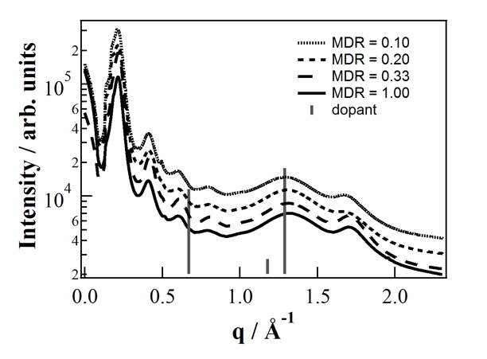
Нелинейная зависимость размера кристалла от концентрации допанта указывает на формирование сокристалла, аналогично поведению полимера PBTTT-C14 допированного F4TCNQ [3].
Выражаю благодарность Иванову Д.А, Анохину Д.В и Кирию А. за участие в работе, полезные наставления и помощь в обсуждении результатов.
Автор благодарит Министерство образования и науки Российской Федерации (контракт № 14.604.21.0121 (RFMEFI60414X0121)) за финансовую поддержку.
Рисунок 1. Одномерные дифрактограммы системы полимер-допант с различным содержанием допанта.

Литература
- Y.-K. Kim, J. W. Kim, Y. Park Appl. Phys. Lett. 2009, 94, 063305.
- D. Zhang, L. Duan, Y. Li, H. Li, Z. Bin, D. Zhang, J. Qiao, G. Dong, L. Wang, Y. Qiu Adv. Funct. Mater. 2014, 24, 3551–3561.
3. J. P. Perdew, K. Burke and M. Ernzerhof, Physical Review Letters, 1996, 77, 3865.

